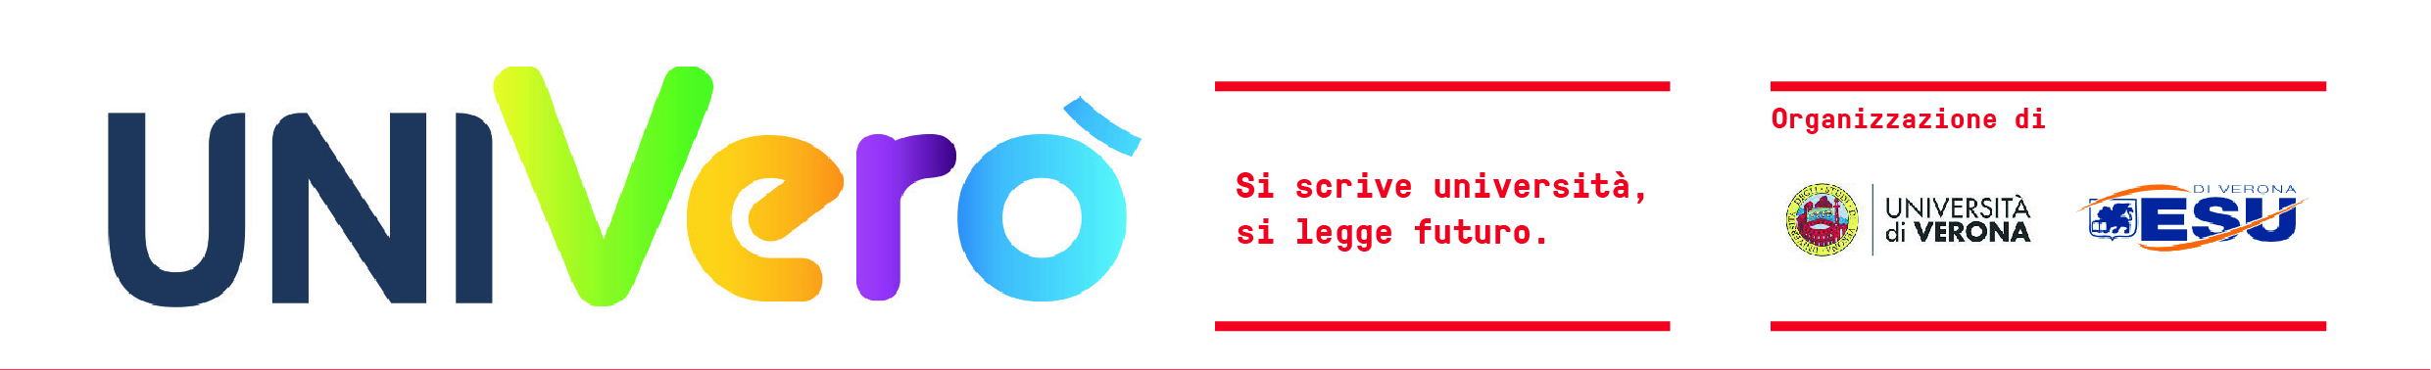
Verona, 11 ottobre 2019

Conferenza stampa
Univerò 2019
Presentazione del festival dell’orientamento al lavoro
Venerdì 11 ottobre, ore 11
Sala Barbieri, Palazzo Giuliari
Via dell’Artigliere, 8

Spettabile redazione,
Venerdì 11 ottobre, alle 11, nella sala Barbieri di Palazzo Giuliari, via dell’Artigliere, 8, si terrà la conferenza stampa di Univerò 2019, la quinta edizione del festival dell’orientamento al lavoro promosso da Università ed Esu Verona.
Dal 15 al 17 ottobre nella cornice del Polo Santa Marta si terranno eventi, workshop e incontri con personaggi di spicco del mondo professionale e della formazione.

Il programma dell’iniziativa sarà presentato da Tommaso Dalla Massara, presidente del comitato scientifico del Festival Univerò e dal presidente di Esu Verona Francesca Zivelonghi.

La vostra presenza sarà particolarmente gradita.

Ufficio Stampa e Comunicazione istituzionale
Direzione Comunicazione e Governance
Telefono: 045.8028015 - 8717
M. 335 1593262
Email: ufficio.stampa@ateneo.univr.it

